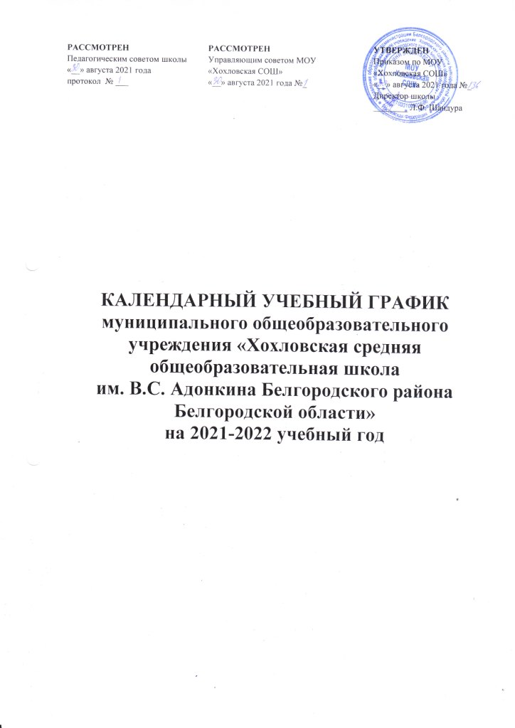

Календарный учебный график на 2021-2022 учебный год
Муниципального общеобразовательного учреждения «Хохловская средняя общеобразовательная школа им. В.С. Адонкина Белгородского района Белгородской области»

Продолжительность учебного года | Режим работы (определяется в строгом соответствии с Уставом ОУ) |  |  | Каникулы | Промежуточная и государственная (итоговая) аттестация
Начало учебного года:  01.09.2021 г. | Начало занятий:п. 10.4СанПиН 2.4.2.2821-10  8.45 – 5-10 классы  9.00 – 1-4 классы |  |  | Осенние каникулы:  дата начала каникул –01.11.2021г.  дата окончания каникул – 07.11.2021г.  продолжительность в днях: 7
Учебные четверти:  1-ая четверть:  01.09.21 – 31.10.2021 г. –  2-ая четверть:  08.11.2021 г. – 24.12.2021 г.  3-ья четверть:  10.01.2022 г. – 27.03.2022 г. –  4-ая четверть:  04.04.2022 г. –25.05.2022 г. | Продолжительность занятий:п. 10.9; 10.10 СанПиН 2.4.2.2821-10  1 класс – сентябрь-декабрь – 35 мин.  1 класс – январь-май,  2-11 классы – 45 мин. |  |  | Зимние каникулы:  дата начала каникул – 25.12.2021 г.  дата окончания каникул – 09.01.2022 г.  продолжительность в днях: 16 | Промежуточная аттестация –  1-8, 10 классы 26.05.2020-29.05.2020 г.  Итоговая аттестация:  в соответствии с расписанием государственной итоговой аттестации
 | Сменность занятий:п. 10.13СанПиН 2.4.2.2821-10  1-11 класс – 1 смена |  |  | Весенние каникулы:  дата начала каникул –28.03.2022 г.  дата окончания каникул – 03.04.2022 г.  продолжительность в днях: 7
Окончание IV четверти:  в 1, 9 классах – 25.05.2022 г.  2-8, 10 классах –31.05.2022 г.  Окончание учебного года:  в 1 классе – 25.05.2022 г.  во 2-8-х классах – 31.05.2022 г.  в 9-м классе – 25.05.2022 г.  в 10-м классе – дев. –  31.05.2022 г.  в 10-м классе– юн. –  07.06.2022 г  В 9 классе – предварительные сроки | Расписание звонков:п.10.12 СанПиН 2.4.2.2821-10 |  |  | Дополнительные каникулы для 1-го класса:  дата начала каникул –21.02.2022 г.  дата окончания каникул – 27.02.2022 г.  продолжительность в днях: 7  Летние каникулы:  дата начала каникул –  1-8, 10 (дев.) классы – 01.06.2022г.  дата начала каникул –  10 (юн.) классы – 08.06.2022 г.  дата окончания каникул – 31.08.2022 г.  продолжительность в днях: 92.
 | для 1х классов:  1-2 четверть  9.00-9.35  9.55-10.30  10.40-11.20 (динамическая пауза)  11.50-12.25  12.35-13.10  13.10.-13.45 (один раз в неделю)  3-4 четверть  9.00-9.45  10.05-10.50  10.50-11.35 (динамическая пауза)  12.05-12.45  13.00-13.45  13.55-14.40 (один раз в неделю) | для 2-4х классов  9.00-9.45  10.05-10.50  11.00-11.45  12.05-12.50  13.00-13.45  13.55-14.40 | 5-11х классов  8.45-9.30  9.40-10.25  10.35-11.20  11.30-12.15  12.35-13.20  13.40-14.25  14.35-15.20
Продолжительность учебного года:  1 класс – 33 учебные недели;  2-8, 10 классы – 35 учебные недели,  9 классы – 34 учебные недели | Перерыв между последним уроком и началом занятий в объединениях дополнительного образования не менее 45 минут. |  |  | 10 и (или) 11 класс (юноши) сборы – 7 дней:  По графику
Примечание:
Режим работы ОУ, организация промежуточной и государственной итоговой аттестацииопределяется в строгом соответствии с Законом «Об образовании в Российской Федерации» № 273-ФЗ от 29.12.2012 г., УставомМОУ «Хохловская СОШ» и санитарными правилами и нормативами СанПиН 2.4.2.2821-10.

